
Bonus – Expérience – Certification AB (Agriculture Biologique)
Un organisme certificateur effectue des contrôles auprès d’agriculteurs pour vérifier s’ils peuvent recevoir la certification agriculture biologique « AB ».
Différents prélèvements ont été effectués dans deux exploitations pour détecter les produits utilisés par ces agriculteurs et les comparer à la liste des produits utilisables en agriculture biologique.
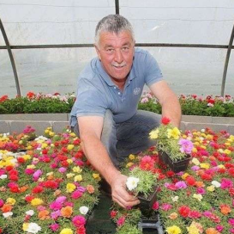
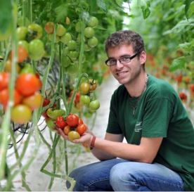
Prélèvements P1 et P2
PERRON Didier, horticulteur et pépiniériste
Prélèvements M1 et M2
MARTIN Yves, maraîcher spécialisé dans la production de tomates

Vous devez rédiger un rapport complet comprenant vos analyses des prélèvements (schémas des expériences effectuées, observations) et votre conclusion quant à la possible certification « AB » à attribuer aux deux agriculteurs.

Document : intrants minéraux utilisés en agriculture

 | Bouillie bordelaise  (ou sulfate de cuivre II) | Fongicide protégeant du mildiou (maladie cryptogamique) | Utilisable  en AB
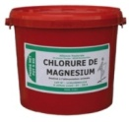 | Chlorure de magnésium | engrais permettant un apport en potasse mais non recommandé dans les sols acides ou pauvres en calcaire | Utilisable  en AB
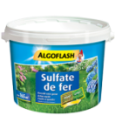 | Sulfate de fer II | Engrais contre la chlorose ferrique entraînant un jaunissement des feuilles | Non utilisable  en AB
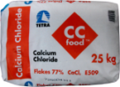 | Chlorure de calcium | Engrais foliaire prévenant tout déséquilibre physiologique et nutritionnel en calcium | Utilisable  en AB
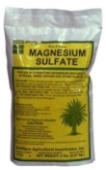 | Sel d’Epsom  (ou sulfate de magnésium) | Engrais prévenant les carences en magnésium/en soufre et soutenant l’activité chlorophyllienne | Utilisable  en AB
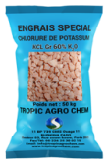 | Chlorure de potassium | engrais permettant d'assurer la couverture des besoins des cultures exigeantes en potasse | Non utilisable  en AB

Compétence « Je pratique une démarche scientifique »
 | débutant | apprenti | confirmé | expert
Observation conclusion | Je fais des observations à partir des expériences réalisées | Je fais des observations des expériences et je tire une conclusion | J’argumente la conclusion que j’ai pu tirer des observations effectuées | Je généralise ma conclusion à d’autres faits d’observation et je détermine les limites de mes résultats
RAPPORT SUR LA CERTIFICATION « AGRICULTURE BIOLOGIQUE »

NOM et prénom de l’agriculteur contrôlé :
Activité agricole :

NOM et prénom du contrôleur :

Analyses de prélèvements (schémas des expériences et observations)

Conclusion

CERTIFICATION « AGRICULTURE BIOLOGIQUE » ACCORDÉE REFUSÉE
RAPPORT SUR LA CERTIFICATION « AGRICULTURE BIOLOGIQUE »

NOM et prénom de l’agriculteur contrôlé :
Activité agricole :

NOM et prénom du contrôleur :

Analyses de prélèvements (schémas des expériences et observations)

Conclusion

CERTIFICATION « AGRICULTURE BIOLOGIQUE » ACCORDÉE REFUSÉE

